18200031-Trần Đăng Khoa

**Báo Cáo tuần 1**

1. Dựa trên file Explorer 16 Development Board User’s Guide.pdf, hay cho biết các LED và nút nhấn được kết nối với board Explorer 16 thông qua các PORT gì?

Trình bày các bước thực hiện và kết quả mô phỏng cho 2 bài tập bên dưới:

1. Tiến hành viết code để đọc giá trị từ nút nhấn S1 và S2, khi S1 được nhất thì sẽ đếm lên, S2 được nhấn thì sẽ đếm xuống và giá trị đếm sẽ được xuất ra LED.
2. Tự thêm 2 button S3 và S4 vào port bất kỳ, tiếnTiến hành viết code để đọc giá trị từ nút nhấn S1, S2, S3, S4trên board Explorer 16. Nếu nhấn lần lượt theo thứ tự  S3 → S2 → S4 → S1 thì LED sẽ sáng, ngược lại thì LED sẽ tắt.

1/ LED và nút nhấn được kết nối với board Explorer 16 thông qua các PORT A và PORT D.

LED (D3->D10): PORTA (RA0 : D3 -> RA7 : D10)

S3 : RD6

S4: RD13

S5 : RA7

S6 : RD7

2/

#include "xc.h"

#include <p24fj128ga010.h>

#include <stdio.h>

#include <string.h>

// CONFIG2

#pragma config POSCMOD = NONE

#pragma config OSCIOFNC = OFF

#pragma config FCKSM = CSDCMD

#pragma config FNOSC = FRCDIV

#pragma config IESO = ON

// CONFIG1

#pragma config WDTPS = PS32768

#pragma config FWPSA = PR128

#pragma config WINDIS = OFF

#pragma config FWDTEN = OFF

#pragma config ICS = PGx2

#pragma config GWRP = OFF

#pragma config GCP = OFF

#pragma config JTAGEN = OFF

void delayms(unsigned t) {

T1CON = 0x8000; // enable tmr1, Tcy, 1:1

while (t--) {

TMR1 = 0;

while (TMR1 < 2000);

}

} // Delayms

int main() {

int left_right = 0;

int temp;

TRISA = 0; // all PORTA pins output

TRISD = 0xffff;

PORTA = 0x1;

while (1) {

if ((PORTD & 0x40) == 0) {

while ((PORTD & 0x40) == 0);

left_right = 1;

}

if ((PORTD & 0x2000) == 0) {

while ((PORTD & 0x2000) == 0);

left_right = 2;

}

temp = PORTA;

PORTA = 0;

delayms(100);

if (left_right == 1) {

temp = temp + 1;

if (temp == 0x100) {

temp = 0x01;

}

}

if (left_right == 2) {

temp = temp - 1;

if (temp == 0x00) {

temp = 0x80;

}

}

PORTA = temp;

delayms(100);

}

return 0;

}

**Đếm lên:**

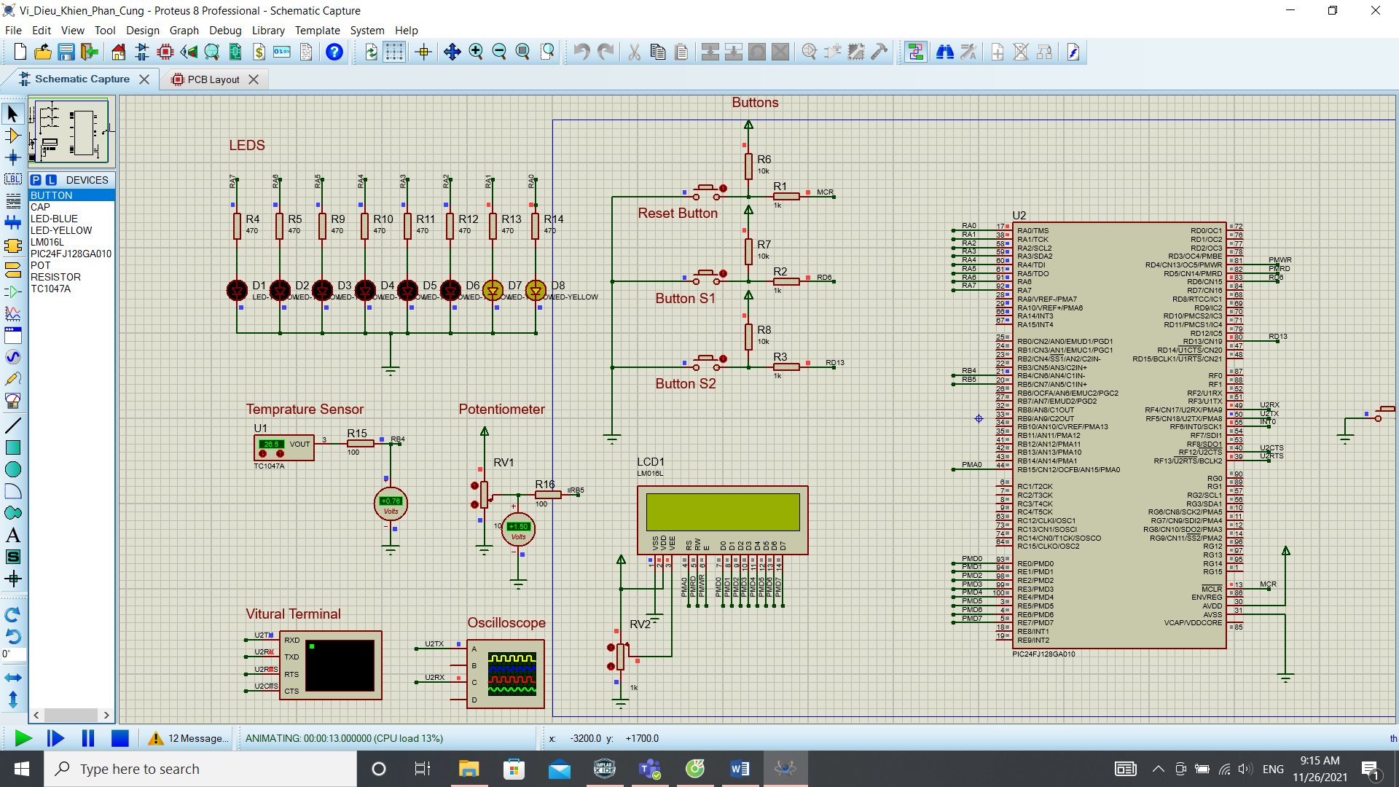

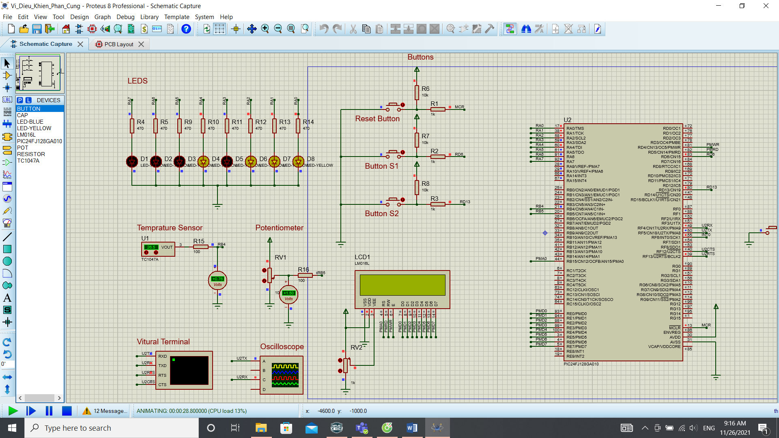

**Đếm xuống:**

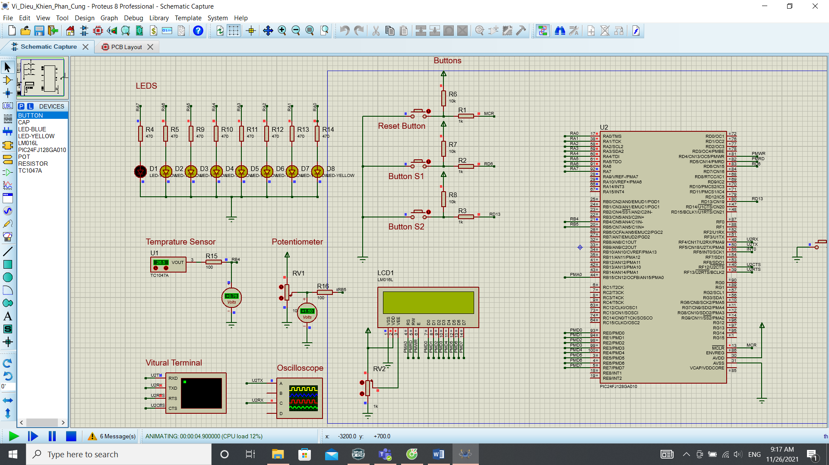

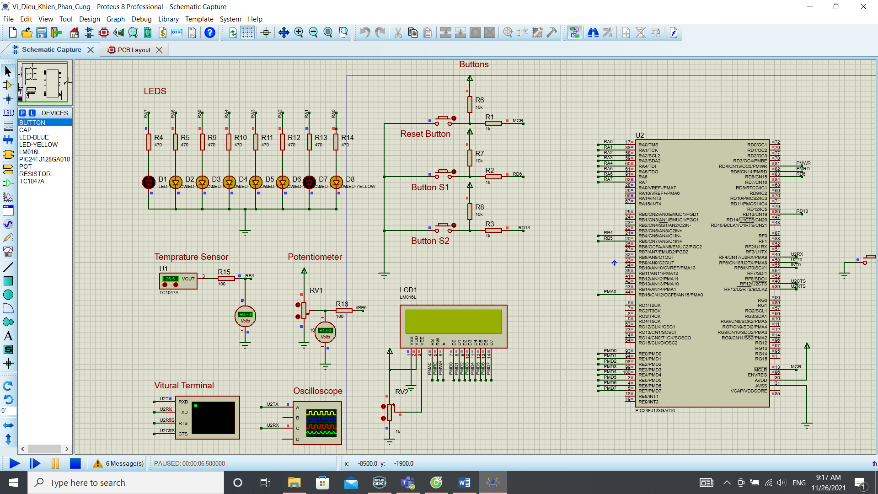

**3/ Thêm 2 button S3, S4**

**S3 : RD9**

**S4 : RD7**

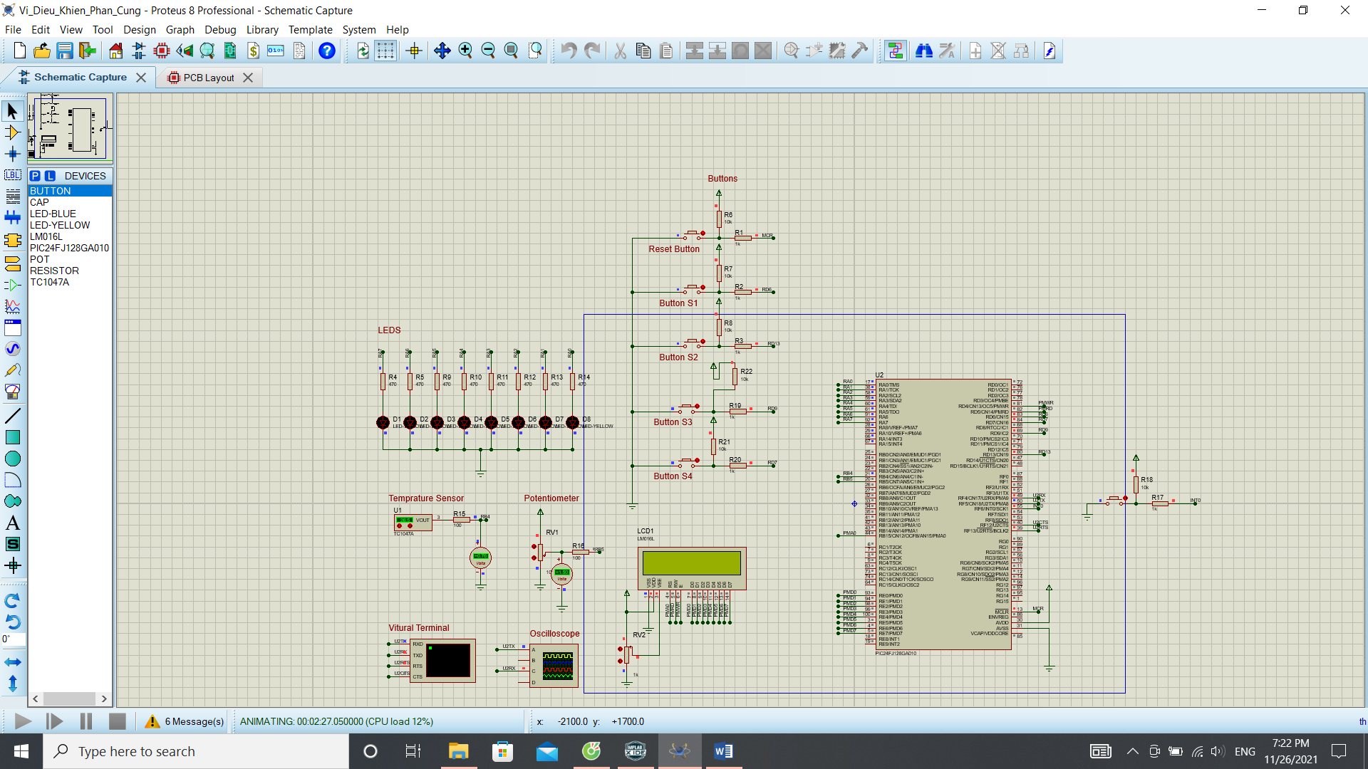

**CODE:**

#include "xc.h"

#include <p24fj128ga010.h>

#include <stdio.h>

#include <string.h>

// CONFIG2

#pragma config POSCMOD = NONE

#pragma config OSCIOFNC = OFF

#pragma config FCKSM = CSDCMD

#pragma config FNOSC = FRCDIV

#pragma config IESO = ON

// CONFIG1

#pragma config WDTPS = PS32768

#pragma config FWPSA = PR128

#pragma config WINDIS = OFF

#pragma config FWDTEN = OFF

#pragma config ICS = PGx2

#pragma config GWRP = OFF

#pragma config GCP = OFF

#pragma config JTAGEN = OFF

void delayms(unsigned t) {

T1CON = 0x8000; // enable tmr1, Tcy, 1:1

while (t--) {

TMR1 = 0;

while (TMR1 < 2000);

}

} // Delayms

int main() {

int led_on = 0;

int led_off = 0;

int temp;

TRISA = 0; // all PORTA pins output

TRISD = 0xffff;

PORTA = 0x00;

while (1) {

if ((PORTD & 0x200) == 0) // S3 : RD9

{

while ((PORTD & 0x200) == 0);

led_on=1;

if(led_off==3){led_off=4;led_on=0;}

}

if ((PORTD & 0x2000) == 0) // s2 : RD13

{

while ((PORTD & 0x2000) == 0);

if(led_on==1){led_on=2; led_off=0;}

//else led_on=0;

if(led_off==2){led_off=3;led_on=0;}

}

if ((PORTD & 0x80) == 0) //s4 : RD7

{

while ((PORTD & 0x80) == 0);

if(led_on==2){led_on=3; led_off=0;}

//else led_on=0;

if(led_off==1){led_off=2; led_on=0;}

}

if ((PORTD & 0x40) == 0) // s1:RD6

{

while ((PORTD & 0x40) == 0);

led_off=1;

if(led_on==3){led_on=4; led_off=0;}

//else led_on=0;

}

delayms(100);

if (led_on == 4) {

temp = 0xff;

}

if (led_off == 4) {

temp = 0x00;

}

PORTA = temp;

delayms(100);

}

return 0;

}

**Bấm theo S3 -> S2 -> S4 -> S1:**

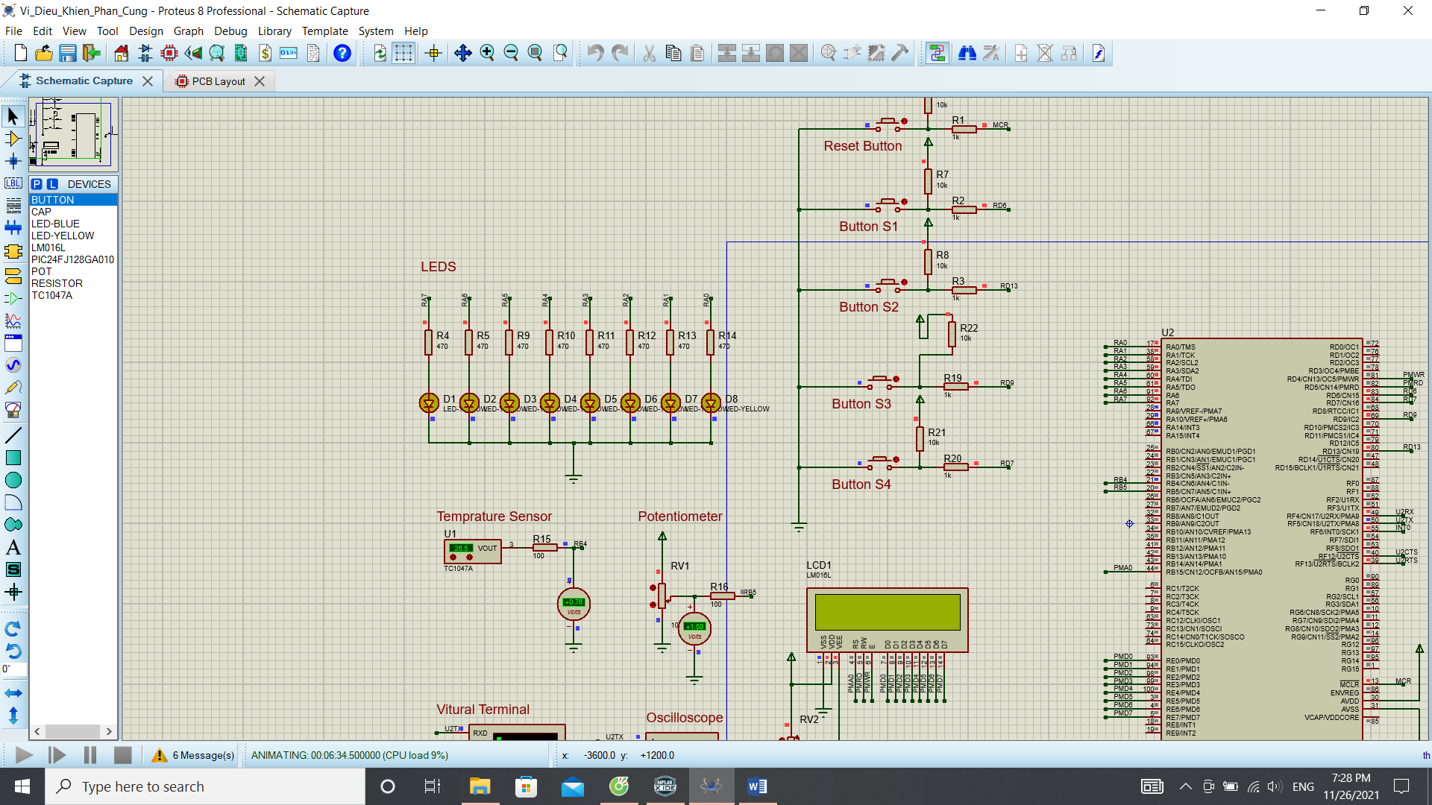

**Bấm theo S1 -> S4 -> S2 -> S3:**

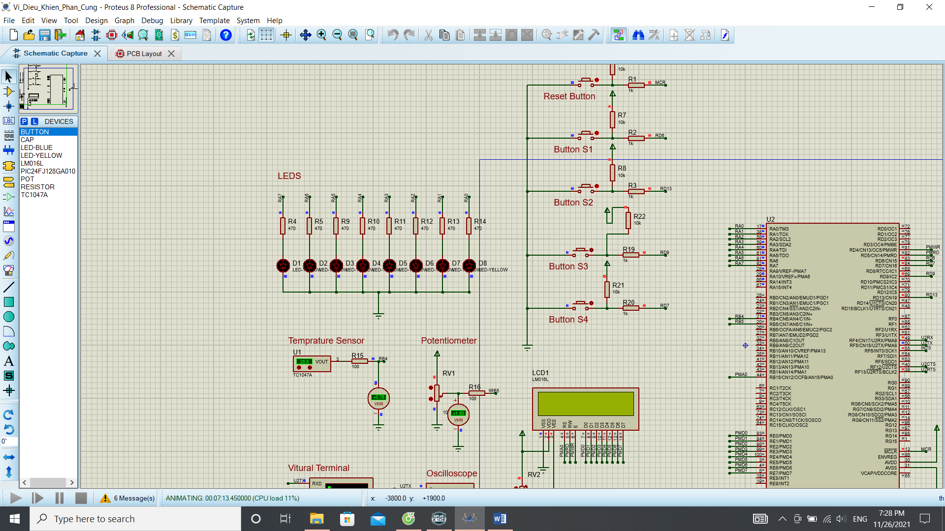

* **Lưu ý:**
  + **Nếu ấn nhầm thứ tự vẫn có thể ấn tiếp:**

**Vd: muốn led sáng: S3 ->** S4 **-> S2 -> S4 -> S1**

**hoặc S3 ->** S3 **-> S2 -> S4 -> S1**

* + **Do có delay nên lúc nhấn phải giữ và lúc thả cũng đợi**